Redes: Configuración en Windows

Elementos básicos
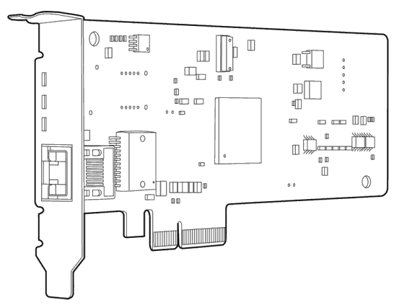
En la pestaña de [Propiedades de conexión de red] debemos tener habilitados al menos:
- Un adaptador de red: Cable, Wifi.
- Un cliente de red: Microsoft.
- Un servicio de red: Compartir recursos: impresoras y archivos.
- Un protocolo de red: TCP/IP

Protocolo de red TCP/IP
Tipos. La configuración de este protocolo puede ser:
- Dinámica o Automática. Se la da un servidor de DHCP, por ejemplo un router.
  - El servidor DHCP puede asignar configuraciones reservadas por MAC. De esta forma nos aseguramos que un equipo reciba siempre la misma configuración aunque esté en automático.
  - Cada asignación de configuración tiene una fecha de expiración.
- Estática. La pone el usuario.
Elementos de la configuración:
- Dirección IP (v4) y máscara de subred.
  - Composición. Formada por 32 bits agrupados en 4 grupos de 8.
    - Cada grupo puede representar un número decimal del 0 al 255, existiendo por lo tanto 256 combinaciones.
    - Se escriben poniendo el valor decimal de cada grupo y separándolos con puntos. Ejemplo: 192.168.1.12.
  - Los bits de la dirección IP se dividen en dos partes:
    - Los referidos a la red.
    - Los referidos al equipo o host.
  - Quien determina unos y otros es la máscara de subred. Esta es otro conjunto de 32 bits, que puestos justo debajo de sus correspondientes en la dirección IP, determinan con unos 1 los bits pertenecientes a la red y con ceros 0 los pertenecientes al host. Ejemplo: 255.255.255.0.
  - Direcciones reservadas.
    - Dirección de red. Tiene todos los bits del host a cero. Sirve para definir la red en la que se ubica. Ejemplo: 192.168.1.0 con máscara255.255.255.0.
    - Dirección de Broadcast. Tiene todos los bits del host a uno. Sirve para enviar paquetes a todos los hosts de la red en la que se ubica. Ejemplo: 192.168.1.255 con máscara 255.255.255.0.
  - Direcciones disponibles. Siguiendo con el mismo ejemplo anterior, tendríamos en esa red 254 equipos posibles, con direcciones IP de la 192.168.1.1 a la 192.168.1.254.
- Puerta de enlace predeterminada.
  - Es una IP de un equipo dentro de nuestra red, que posee la cualidad de comunicarse con al menos dos redes diferentes. Esto es gracias a que posee más de un adaptador de red.
  - Gracias a él podemos comunicarnos con redes diferentes de la nuestra, como por ejemplo cualquier equipo conectado a internet.
  - Suele ser la dirección IP local del router.
- Servidor DNS.
  - Todos los equipos conectados a la red deben tener una dirección IP, a través de la cual es posible acceder a determinados servicios que entreguen a la red como puede ser un servidor de páginas web.
  - Sin embargo es mas cómodo escribir www.google.com que 178.60.148.28.
  - Para facilitar esta labor están los servidores DNS. Son direcciones de equipos conectados a la red que traducen la dirección de un equipo en red escrita en modo texto a una dirección IP con números.
  - Los Proveedores del Servicio de Internet (ISP) informan al usuario de las direcciones IP recomendadas para los servidores DNS. Si no las conocemos podemos usar:
    - La IP del propio router. Esto funciona cuando dentro del router está correctamente configurado el servidor DNS.
    - Una IP de servidor DNS que busquemos en internet. Por ejemplo los de Google 8.8.8.8 ó 8.8.4.4.

Terminología asociada a las instalaciones sobre red
Para entender el funcionamiento y la configuración de los sistemas informáticos en red es necesario conocer una serie de términos y acrónimos relacionados con este tipo de tecnología. A continuación se indican algunos.
Dirección IP (Internet Protocol, Protocolo Internet)
- Es un número identificador único que deben tener cada uno de los equipos de la red.
- Está formado por cuatro números separados por puntos, cada uno de los cuales puede tomar valores entre 0 y 255. Por ejemplo, la IP 192.168.1.1 suele ser la predeterminada de un router.
- La dirección IP puede ser estática (siempre es la misma) o dinámica (varía cada vez que se accede a la red).
TCP/IP (Transmission Control Protocol/lnternet Proto-col, Protocolo de Control de la Transmisión/Protocolo Internet)
- Es el protocolo de funcionamiento que se usa en las redes de equipos de transmisión para la intercomunicación entre todos ellos.
LAN (Local Access Network, Red de Acceso Local)
- Es una red de comunicaciones (red de área local) de reducidas dimensiones, que no tiene por qué tener acceso externo a Internet, la cual permite a sus usuarios compartir información.
Ethernet
- Es un estándar de transmisión de datos para redes de área local.
PoE (Power over Ethernet, Alimentación a través de Ethernet)
- Es una tecnología que permite la alimentación de determinados equipos a través de Ethernet, a través de los cables de comunicación de la red de área local, eliminando la necesidad de utilizar tomas de corriente en las ubicaciones del dispositivo alimentado.
PPPoE (Point-to-Point Protocol over Ethernet, Protocolo Punto a Punto sobre Ethernet)
- Es un protocolo de red utilizado mayoritariamente para proveer conexión de banda ancha que ofrece ventajas como la autenticación, el cifrado y la compresión.
DNS (Domain Name Server, Servidor de Nombres de Dominio)
- Servidor de resolución de nombres.
- Permite asociar a cada nombre de dominio o dirección web con la que se trabaja habitualmente (por ejemplo, http://euloxio.myds.me), una dirección IP.
DDNS (Dynamic DNS, DNS Dinámico)
- Servicio de resolución de nombres dinámico que se actualiza cada vez que cambia la dirección IP.
- Es muy útil para la conexión a grabadores digitales instalados con direcciones IP dinámicas.
DHCP (Dynamic Host Configuration Protocol, Protocolo de Configuración Dinámica de Host)
- Es un protocolo de red que permite a los usuarios de una red IP obtener sus parámetros de configuración automáticamente.
NAS (Network Attached Storage, Almacenamiento Conectado a la Red)
- Es un sistema de almacenamiento masivo en red de muy alta capacidad, al que se accede a través de una red IP Se utiliza para compartir la capacidad de grabación de un servidor entre diferentes equipos de la red, por lo que puede ser utilizado en el ámbito de los sistemas de videovigilancia en red para realizar grabaciones con un alto volumen de información.
Ancho de banda
- Este parámetro representa la cantidad de información que se puede enviar a través de una conexión de red.
- El ancho de banda se expresa en bits por segundo (bps), kilobits por segundo (Kbps), o megabits por segundo (Mbps).
Streaming
- Es una tecnología de visualización contraria a la descarga de archivos.
- Permite a un usuario ver un vídeo sin interrupciones al mismo tiempo que se descarga.
Megapixel
- Magnitud que se utiliza habitualmente para expresar la resolución de imagen en cámaras IP (equivale a 1 millón de píxeles).

